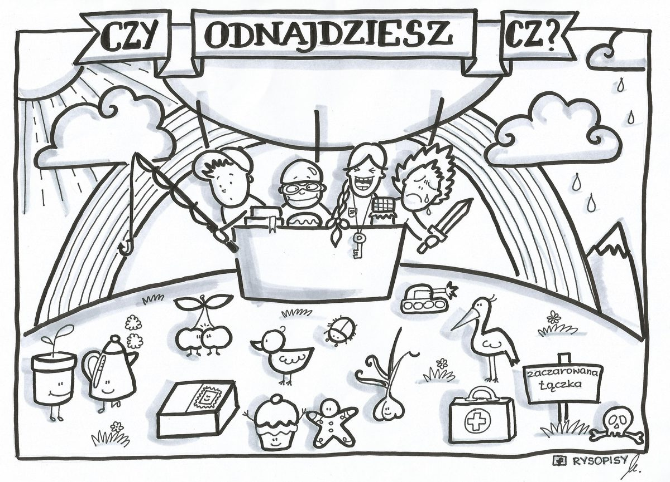
Pokoloruj obrazki, w nazwach których słyszysz głoskę [cz]

Pokoloruj obrazki, w nazwach których słyszysz głoskę [cz]

